- Приложение №1.

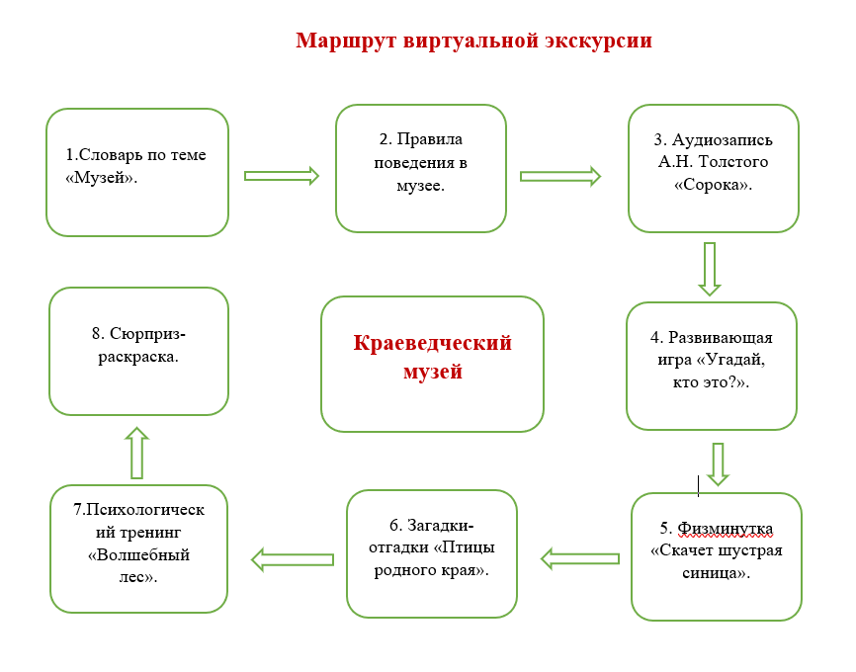
Приложение №2.
1.Эта хищница болтлива,
Воровата, суетлива,
Стрекотунья белобока,
А зовут её ... (Сорока)
Назови части тела птицы (голова, глаза, туловище, хвост, лапы, клюв).
Какую окраску имеет сорока? (окрас головы, кончиков крыльев и хвоста черный с синим оттенком, грудка и бока белые).
Чем питается? (питается насекомыми, ягодами, ворует кости у собак.).
Где проводит зиму? (зимует в нашей местности).
Какой образ жизни и повадки? (живет неподалеку от города, в парках). Сорока любит красоваться перед зеркалом, очень любопытная.)
На слайде изображена сорока, сейчас мы прослушаем голос сороки.
2.Кар-кар-кар! Кар-кар-кар! –
Вот и весь репертуар.
Оглашает крону клёна
Своим пением … (Ворона)
Назови части тела птицы (голова, глаза, туловище, хвост, лапы, клюв).
Какую окраску имеет вороны? (окрас головы, кончиков крыльев и хвоста черный с синим оттенком, грудка и бока серые.).
Чем питается? (Питается остатками пищи.).
Где проводит зиму? (зимует в нашей местности).
Какой образ жизни и повадки? (Она часто разрушает гнезда других птиц и уничтожает яйца птенцов. Главный враг ворон- филин.)
На слайде изображена ворона. Вспомним голос вороны. (Слайд 10).
3.Хоть поменьше воробья,
Не боюсь зимы и я,
Всем известная вам птичка.
А зовут меня … (Синичка)
Назови части тела птицы (голова, глаза, туловище, хвост, лапы, клюв).
Какую окраску имеет синица? (ярко- желтое брюшко с черной полоской по середине, голова и спинка сине- черного цвета с белыми щечками.).
Чем питается? (Питаются насекомыми, семенами ягод, деревьев. Летом синица прячет семена в кору деревьев, а зимой поедает их. Зимой, когда холодно синиц нужно подкармливать, чтобы они не замерзли, для этого люди развешивают кормушки и насыпают корм птицам, подвешивают кусочки сала.).
Где проводит зиму? (зимует в нашей местности в городах и парках).
Какой образ жизни и повадки? (активна в дневное время суток. Главный враг синицы- дикие кошки, сова.)
На слайде изображена синичка. Как же она поет?

